**2023级专科毕业补考注意事项及操作指南**

**注意事项：**

1、本次考试为2023级毕业大补考

**考试时间为：2025年5月10日8点——2024年5月19日23点55分。**

2023级毕业生最终成绩以总评成绩合格做为毕业标准之一，总成绩=平时总分40%+期末成绩60%，每门课程总成绩需达到60分以上即为合格。总评成绩未达到60分且平时成绩不够100分的，**可在补考前通过继续完成线上学习来提升总评成绩**，如总评成绩仍未达到60分，则必须参加补考。补考总成绩=平时总分40%+补考成绩60%，毕业大补考结束后，不再安排任何形式考试，所有成绩即为学生最终总成绩。成绩不合格将无法按时毕业。

**复习题请登录学校公共邮箱查看（五一之后上传，请错峰登录查询，校外教学点同学由教学点老师下发，企业班学生由企管人员下发）。**

地址：<https://email.163.com/#f=topnav>

**账号：jijiaobu2015 密码：A000000！**

2、每门课程考试时间为120分钟，自主安排考试课程顺序，不限定考试开始时间，只要开始某门课程的考试就要在规定时间内完成，中途不能间断。

3、可以用电脑端或者手机端进行考试，电脑端使用网址www.qingshuxuetang.com考试（建议使用谷歌浏览器）；使用手机考试的话一定提前下载青书学堂APP，在手机端使用青书学堂APP考试有效，手机端用网页答题无效。

4、考试只有一次机会，提交后无法重新作答。学生应避免在APP端和网页端同时答同一份试卷，否则系统不会保存答案。

5、在电脑web端答题的时候，也只能打开一个考试界面，打开多个会不得分。

6、如果遇到最后点“提交”无反应，在考试时间还有的情况下学生自己记下做题答案点击返回，更换浏览器或者登陆端继续考试。

8、考试中若遇到系统问题，请联系客服。

客服QQ:800002686 客服热线：4008771770

（上班时间：

周一至周五：上午9：00-11：30，下午1：30到6:00，晚上6:30到9:00；

周六至周日：上午9：00-11：30，下午1：30到6:00，晚上无客服)

**手机端及电脑端操作流程**

**一、手机APP端考试流程**：

**1、登录找到考试**

学生登录后点击下方的【考试】模块，然后点击左上角检查是否是考试课程的学期，选择好需要考试的学期后，点击考试类型（补考）然后点开需要考试的课程。

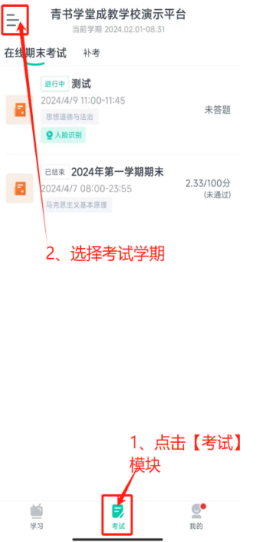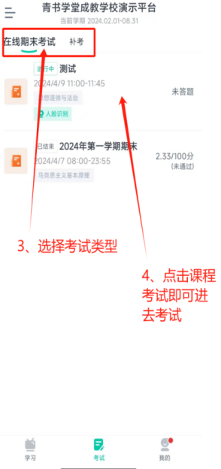

**2、开始考试**

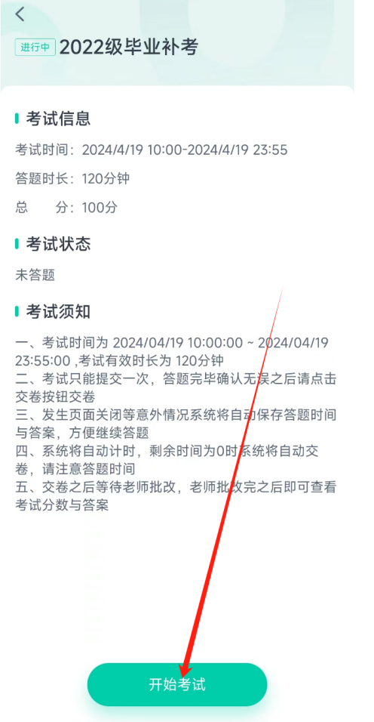

对于客观题直接选择答案即可

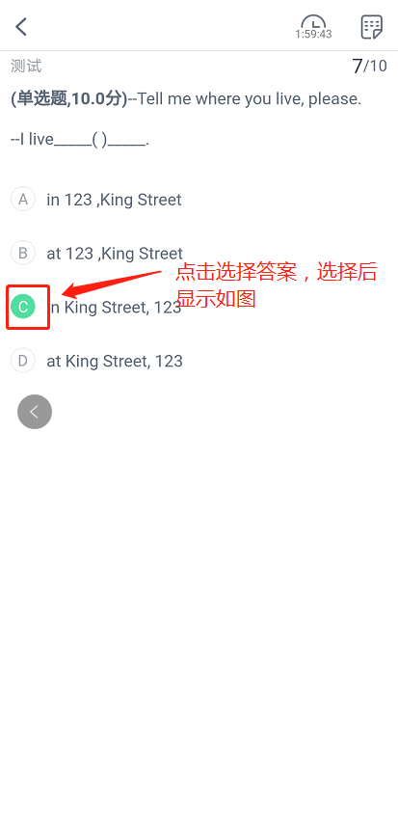

作答后可查看是否都答完

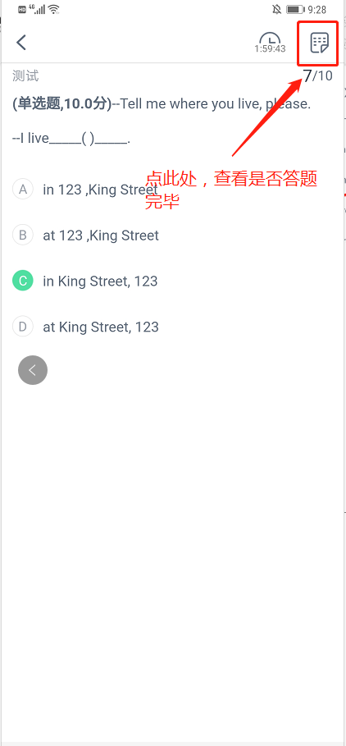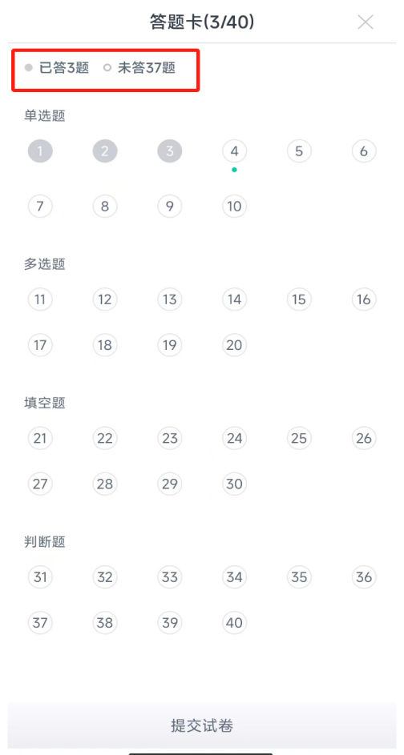

全部做完后点击提交试卷，按照提示完成安全

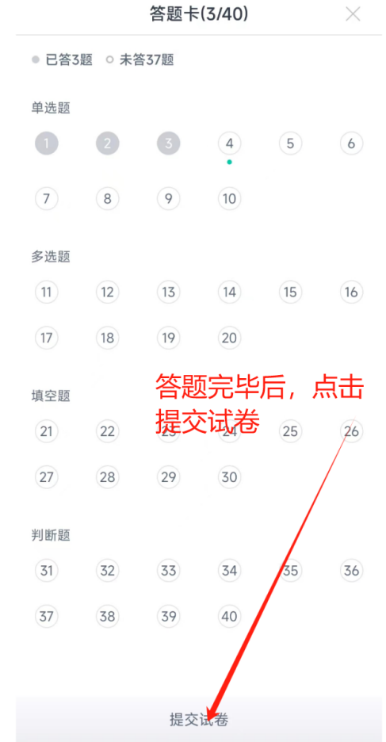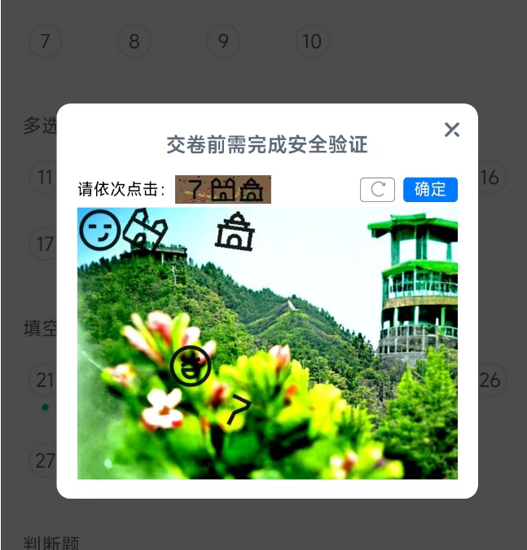

**二、电脑web端考试流程**

**1、登录**

首先打开电脑浏览器登陆网址[www.qingshuxuetang.com](http://www.qingshuxuetang.com) ，右上角点击“登录”，绑定过手机号的同学可用手机验证码登录，或者可以选择密码登录，输入账号和密码，点击“登录”即可。

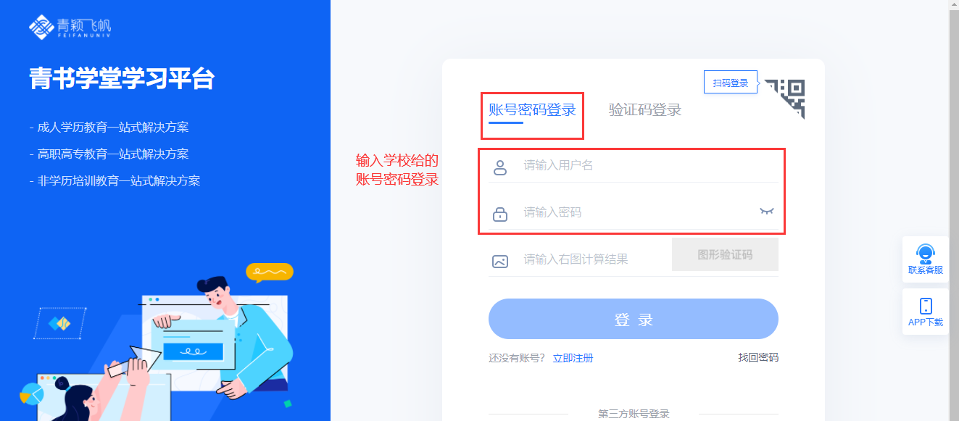

1. **点击“考试安排”--进入考试**

点击“考试安排--考试列表”，选择“补考”找到需要补考的科目，随后点击课程进入

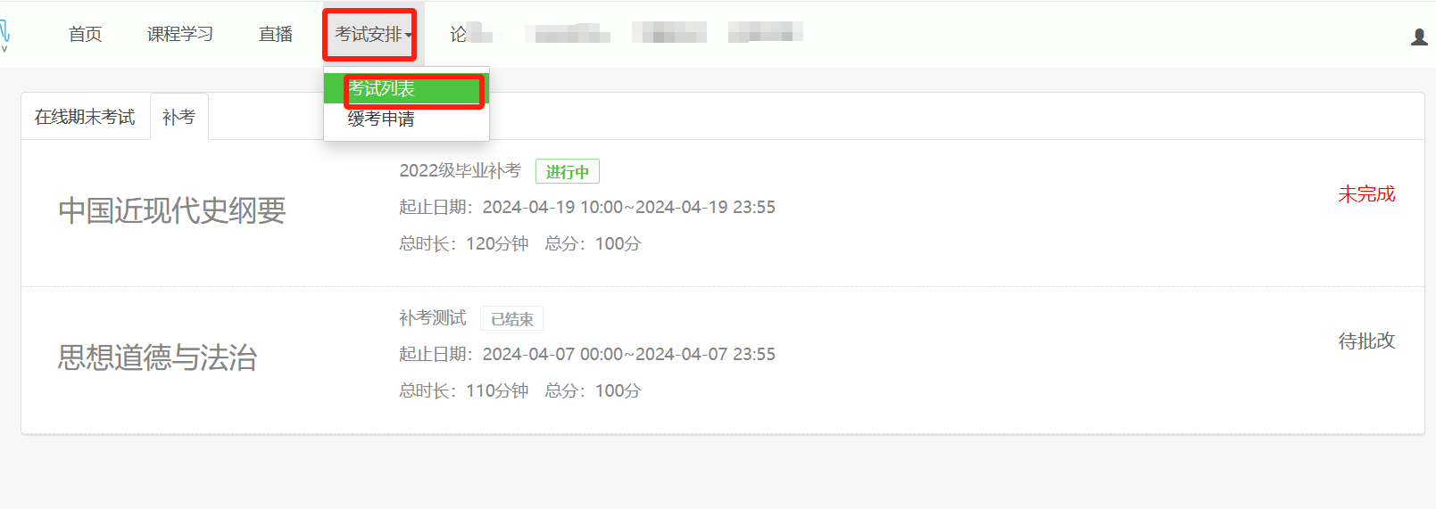

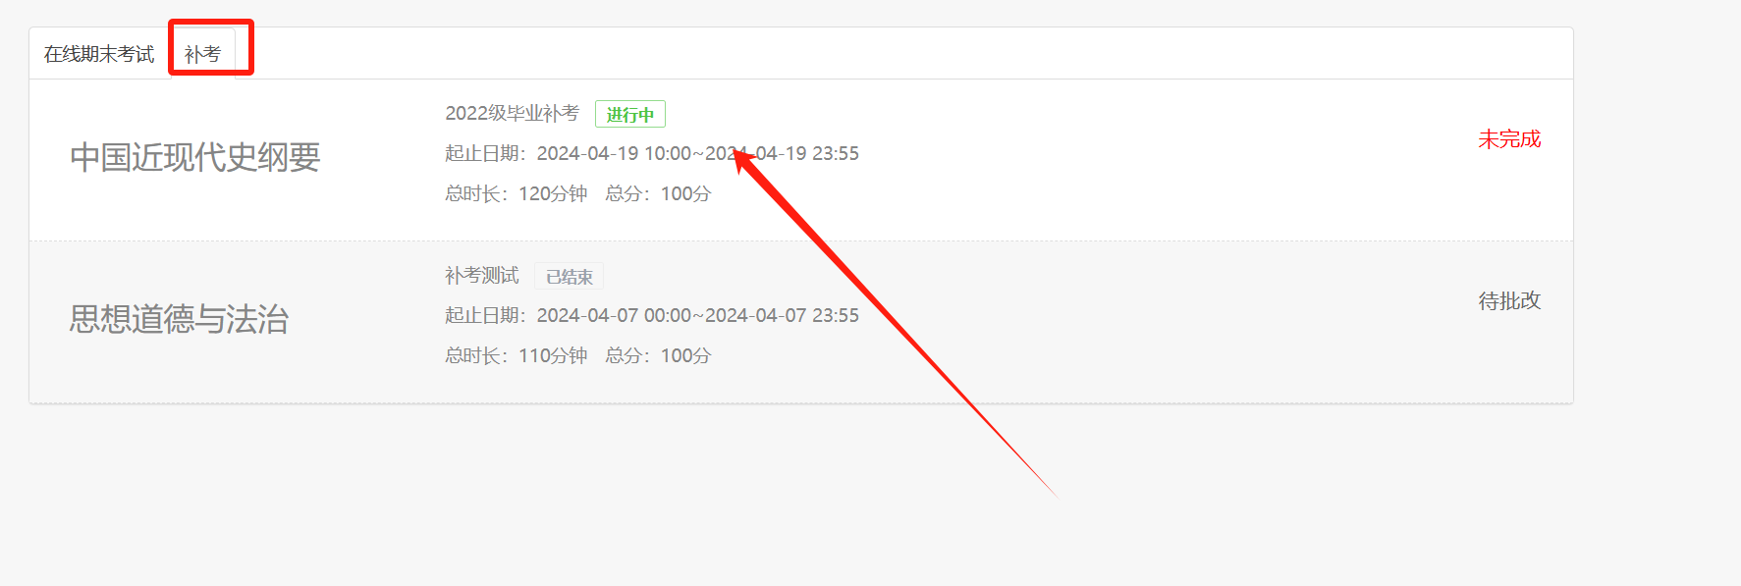

1. **开始答卷**

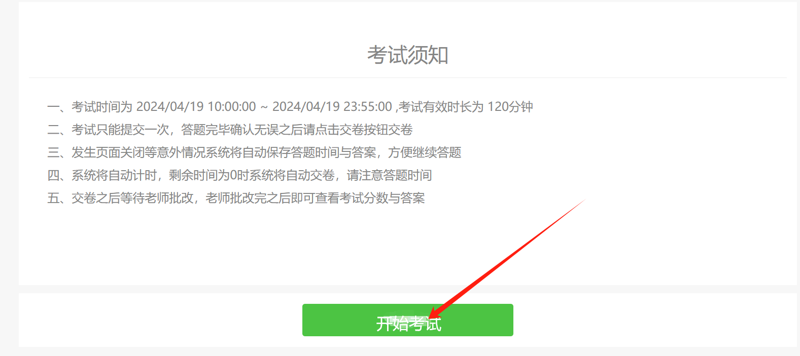

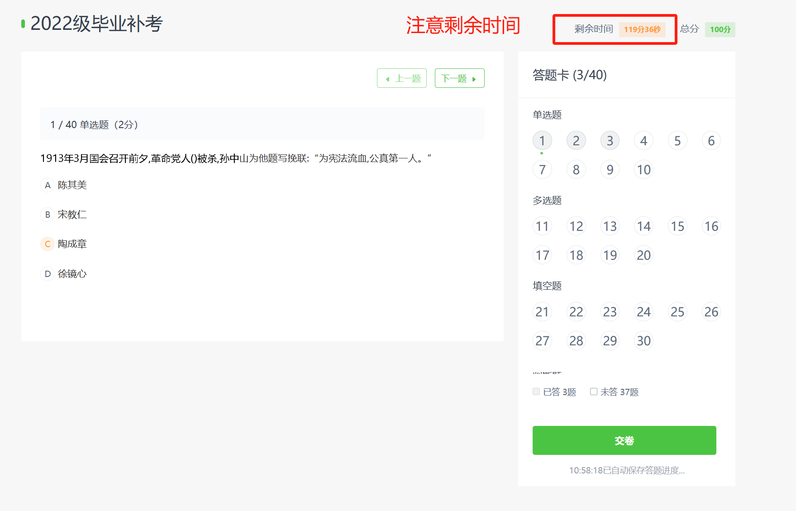

客观题，直接选择作答答案即可，作答完毕后点击“交卷”，按照提示完成安全验证。

